奎屯市疾控中心学生干预用品要求：

1、钥匙扣 1500个 ( 5种图案各300个，图案由甲方提供 )

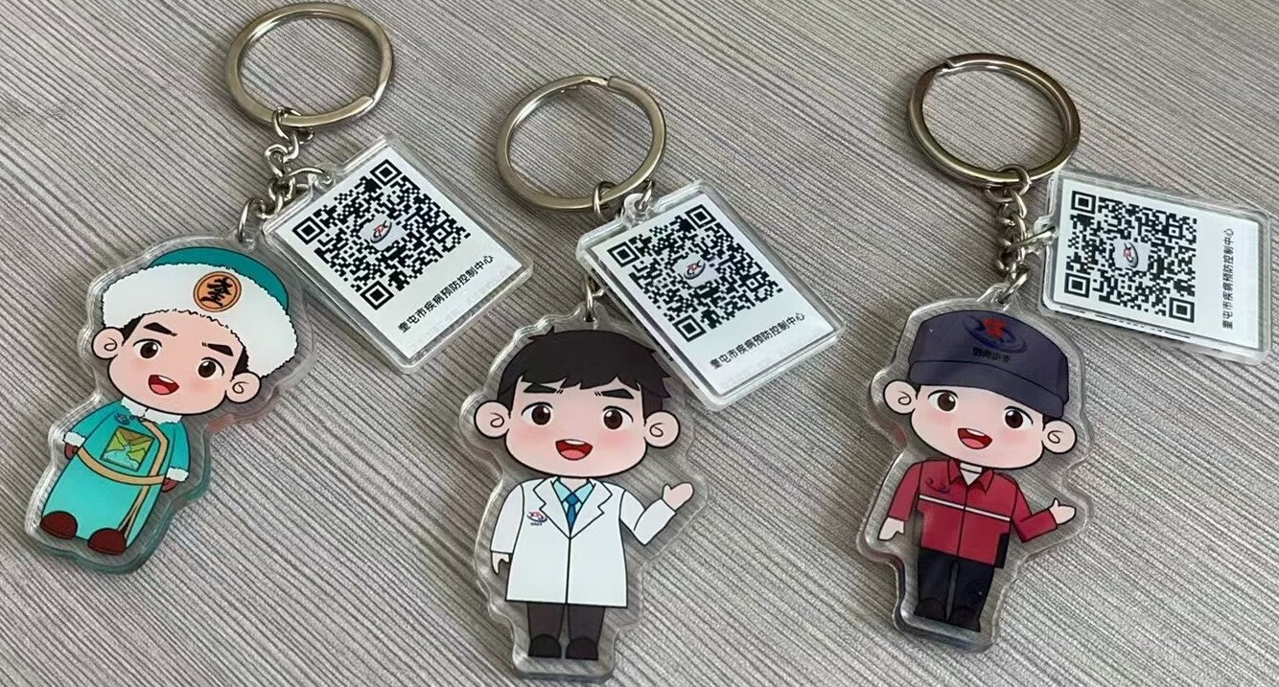

亚克力2+2，双面； 规格：小人3CM*6CM，二维码3CM*3CM

2、帆布袋丝印工艺 600个

**品牌：**恒景（箱包） **主材质：** 帆布12安

**布袋定制:** 白色米色黑色，有底有侧（50*40*15 CM）

**是否可折叠：** 是 **定制图案：**3种样式各200个，单面彩色丝印，图案由甲方提供

**参考链接：**

<https://detail.tmall.com/item.htm?ali_refid=a3_430582_1006:1520550068:N:pTC+kFa9FHj0l68/9hjuYxl5CZdJZ0zd:73bd1a0624fa3c19b74ef72da1cfdd98&ali_trackid=1_73bd1a0624fa3c19b74ef72da1cfdd98&id=653450958068&spm=a21n57.1.item.1&sku_properties=134942334:20213>

3、修正带 200盒（套）

（晨光文具 绿野仙踪系列 修正带大容量正品顺滑多规格不易断带透明涂改带学生用学习考试修改简约改正带实惠装）

**品牌：** 晨光  **颜色分类：** 6支装 36米 （米黄带芯）

**定制图案**：外包贴不干胶LOGO（甲方提供图案）

**参考链接：**

<https://detail.tmall.com/item.htm?abbucket=2&id=645810592364&rn=d636486344809865c8dea365160cf811&spm=a1z10.3-b-s.w4011-14939493465.69.7aa83a16FxI8dW>

4、笔袋 500个（9层卡皮巴拉+5枚贴纸）

**品牌：** 小槑同学 **层数：** 9层 **材质：** 帆布

**生产企业：** 上海卖萌文化有限公司

**定制图案**： 外包贴不干胶LOGO（甲方提供图案）

**参考链接：**

<https://detail.tmall.com/item.htm?id=762197695676>

5、活页本 500个

（b5活页笔记本可拆卸扣环不咯手装订打孔收纳高颜值好用学生专用便捷可替换内页活页本小号封面创意学习横线）

**品牌：** 承毓 **型号：** cy-001 **页数：** 128页

**硬度：** 软面抄，磨砂皮 **定制图案**： 封面图案 （甲方提供）

**参考链接：**

<https://detail.tmall.com/item.htm?abbucket=17&id=731486193443&ns=1&priceTId=214782f617151661439998234eb0b3&spm=a21n57.1.item.86.49b7523cIfV3Uz>

6、圆规尺子套装 300个（9件套）

（ 晨光文具 铅笔圆规尺子套装小学生六年级专用 初中生制图绘图工具高颜值考试专用夹笔款三角尺三角板直尺套装 ）

**品牌：** M＆G/晨光 **颜色分类：** 铅笔圆规尺子套装

**定制图案**：外包贴不干胶LOGO（甲方提供图案）

**参考链接：**

<https://detail.tmall.com/item.htm?abbucket=17&id=748652852931&ns=1&priceTId=213e379617151671140036342e92c3&spm=a21n57.1.item.101.49b7523cIfV3Uz&skuId=5335452131834>